Resolución del Pleno del Instituto de Transparencia, Acceso a la Información Pública y Protección de Datos Personales del Estado de México y Municipios, con domicilio en Metepec, Estado de México, de fecha veinticuatro de marzo de dos mil veintidós.
VISTO el expediente formado con motivo del Recurso de Revisión 00012/INFOEM/IP/RR/2022, promovido por un particular quien señalo por nombre XXXXXXXX XXXXXXXXX X, a quien en lo sucesivo se le denominará LA RECURRENTE, en contra de la respuesta emitida por el Ayuntamiento de Zinacantepec, a quien en lo sucesivo se le denominará EL SUJETO OBLIGADO, se procede a dictar la presente resolución con base en lo siguiente:
ANTECEDENTES
I. De la Solicitud de Información:
En fecha trece de diciembre de dos mil veintiuno, LA RECURRENTE presentó a través del Sistema de Acceso a la Información Mexiquense, que en lo subsecuente se denominará EL SAIMEX, ante EL SUJETO OBLIGADO, la solicitud de acceso a la Información Pública a la que se le asignó el número 00218/ZINACANT/IP/2021, mediante la cual requirió, lo siguiente:
“…Con lo dispuesto en el artículo 49 de la ley de transparencia solicitó me envien toda la información especificada del I al XVIII del ejercicio 2019 _2021. Asi como un informe detallado del artículo 53, de la fracc. I al XIV de la unidad de transparencia asi como el sueldo del titular de la unidad del Ayuntamiento de Zinacantepec asi como los gastos varios como vales de gasolina entre otras, si cuenta con vehículo oficial asi como el personal a su cargo con sueldos y funciones…”
Modalidad de entrega: vía SAIMEX
II. Respuesta del Sujeto Obligado:
En cumplimiento al artículo 162 de la Ley de Transparencia y Acceso a la Información Pública del Estado de México y Municipios, el quince de diciembre de dos mil veintiuno, EL SUJETO OBLIGADO turnó mediante requerimiento, el contenido de la solicitud de información al servidor público habilitado que consideró competente, a efecto de que realizara la búsqueda y localización de la misma, tal como se desprende de la imagen que se inserta a continuación:
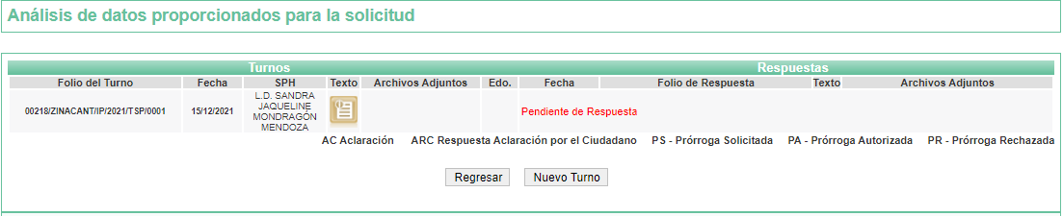
En fecha veintisiete de diciembre de dos mil veintiuno, EL SUJETO OBLIGADO dio respuesta a la solicitud de información en los siguientes términos:

“…En respuesta a la solicitud recibida, nos permitimos hacer de su conocimiento que con fundamento en el artículo 53, Fracciones: II, V y VI de la Ley de Transparencia y Acceso a la Información Pública del Estado de México y Municipios, le contestamos que:
Se da respuesta a su solicitud de información esperando le sea de utilidad, sin omitir señalar que tiene derecho a inconformarse en la forma y término señalado en el oficio de respuesta que se adjunta.…” (Sic)

De igual modo, EL SUJETO OBLIGADO en la respuesta, adjuntó los archivos electrónicos que a continuación se describen:

- “OFICIO RESPUESTA S.P.H. (3).pdf”, documento mediante el Sujeto habilitado siendo la Directora de Administración informa el sueldo del Titular del Ayuntamiento de Zinacantepec, así como gastos, vales de gasolina, vehículo y personal a su cargo; para mayor referencia se inserta a continuación una imagen de la información:
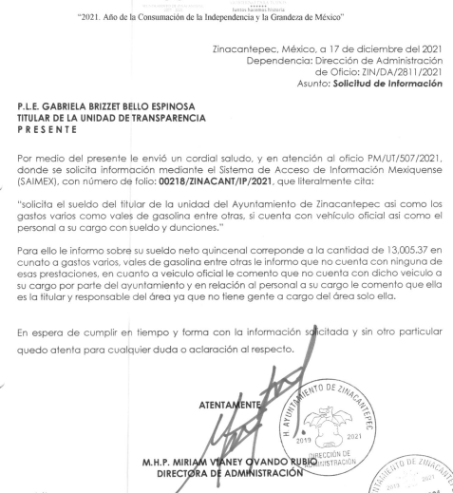

- “C.T. INFORME (2).pdf”, documento que consta de cuatro hojas, mediante la Titular de Transparencia proporciona un informe de actividades de la Unidad de Transparencia de los años 2019, 2020 y 2021; para mayor referencia se inserta a continuación una imagen de la información:
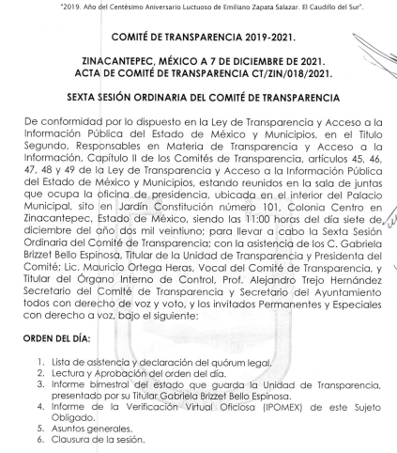
- “OFICIO REQUERIR INF. (2).pdf”, documento que del cual se advierte el oficio de requerimiento que hace la Titular de Transparencia, a la Directora de Administración, respecto a la solicitud de información interpuesta; para mayor referencia se inserta a continuación una imagen de la información:
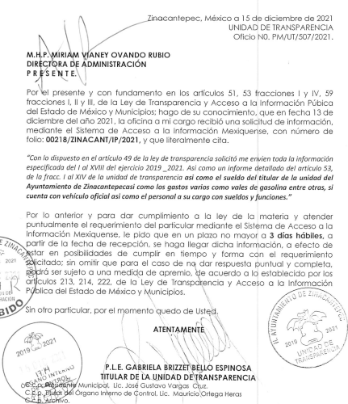
- “OFICIO RESPUESTA U.T. (2).pdf”, documento que del cual se advierte el oficio de respuesta de la Titular de Transparencia, a XXXXXXXX XXXXXXXXX X, informando la entrega del acta de actividades de la Unidad de Transparencia de los años 2019, 2020 y 2021, respecto a la solicitud de información interpuesta; para mayor referencia se inserta a continuación una imagen de la información:
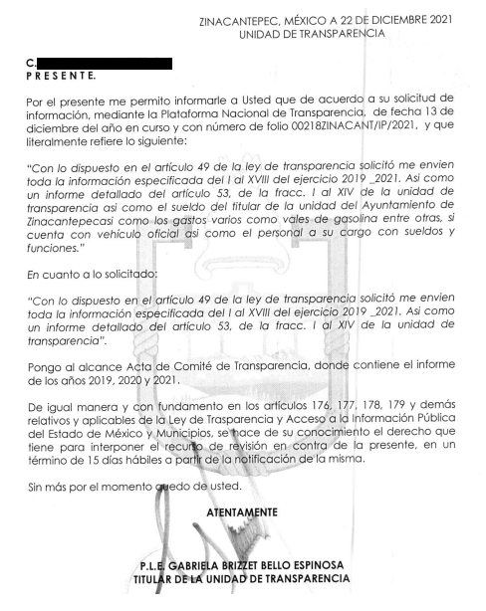
III. Del Recurso de Revisión.
En fecha veintisiete de diciembre de dos mil veintiuno, la particular presentó ante este Instituto el Recurso de Revisión materia del presente estudio, a través del SAIMEX, al que se le asignó el número al rubro citado, en contra de la respuesta otorgada por EL SUJETO OBLIGADO y en el cual LA RECURRENTE señaló las siguientes manifestaciones:
Acto Impugnado:
“Solicité clara y presisa un informe de los trabajos realizados del periodo 2019 al 2021 de la unidad de transparencia y su respuesta fue una acta de una sesion que no solicité. Me están negando la información en su totalidad y eso es un delito." (sic)
Razones o motivos de Inconformidad:
“No me presentaron la información qué solicite y para segun dar cumplimiento me estan entregando una acta de una sesion y eso está en contra de la ley de transparencia”
IV. Del turno del Recurso de Revisión.
En fecha veintisiete de diciembre de dos mil veintiuno, el Recurso de que se trata se envió electrónicamente al Instituto; por lo que, con fundamento en el artículo 185, fracción I de la Ley de Transparencia y Acceso a la Información Pública del Estado de México y Municipios, se turnó, a través del SAIMEX, al Comisionado Luis Gustavo Parra Noriega, a efecto de que decretara su admisión o desechamiento.
a) Admisión del Recurso de Revisión:
En fecha diecisiete de enero de dos mil veintidós, en atención a lo dispuesto en el artículo 185, fracciones I, II y IV, de la Ley de Transparencia y Acceso a la Información Pública del Estado de México y Municipios, se acordó la admisión a trámite del referido Recurso de Revisión; así como, la integración del expediente respectivo, mismo que se puso a disposición de las partes, para que en el plazo máximo de siete días hábiles, LA RECURRENTE realizara manifestaciones, alegatos y ofreciera las pruebas que a su derecho conviniera y, en el caso del SUJETO OBLIGADO, para que exhibiera el Informe Justificado correspondiente.
b) Informe Justificado:
De las constancias que obran en el SAIMEX, se desprende que la particular no realizó manifestaciones conforme a derecho; por otra parte, EL SUJETO OBLIGADO no rindió su Informe Justificado, como se desprende en la imagen que se anexa a continuación:
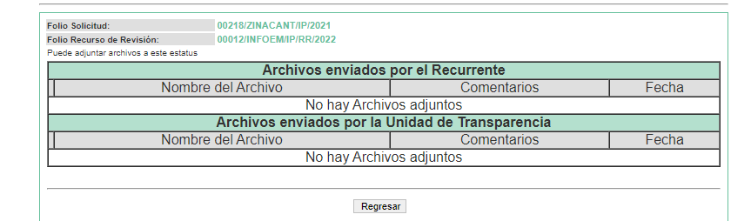
c) Cierre de Instrucción:
Una vez analizado el estado procesal que guarda el expediente, el tres de febrero de dos mil veintidós, el Comisionado Luis Gustavo Parra Noriega, acordó el cierre de instrucción; así como, la remisión del mismo a efecto de ser resuelto, de conformidad con lo establecido en el artículo 185, fracciones VI y VIII de la Ley de Transparencia y Acceso a la Información Pública del Estado de México y Municipios, y,
d) Acuerdo de ampliación:
El siete de marzo de dos mil veintidós, se notificó a las partes el acuerdo de ampliación del plazo para resolver el Recurso de Revisión en estudio, por un periodo de hasta quince días hábiles, de conformidad con el artículo 181, tercer párrafo de la Ley de Transparencia y Acceso a la Información Pública del Estado de México y Municipios.
e) Del returno del Recurso de Revisión:
En la Novena Sesión Ordinaria de fecha nueve de marzo de dos mil veintidós, por acuerdo del Pleno de este Órgano Garante, fue returnado el Recurso de Revisión 00012/INFOEM/IP/RR/2022, a la Comisionada Sharon Cristina Morales Martínez para su resolución y presentación al Pleno.
CONSIDERANDO
PRIMERO. Competencia.
Este Instituto de Transparencia, Acceso a la Información Pública y Protección de Datos Personales del Estado de México y Municipios, es competente para conocer y resolver el presente Recurso de Revisión, conforme a lo dispuesto en los artículos 6, Apartado A de la Constitución Política de los Estados Unidos Mexicanos; 5, párrafos trigésimo, trigésimo primero y trigésimo segundo, fracciones IV y V de la Constitución Política del Estado Libre y Soberano de México; 2 fracción II, 13, 29, 36, fracciones I y II, 176, 178, 179, 181 párrafo tercero y 185 de la Ley de Transparencia y Acceso a la Información Pública del Estado de México y Municipios; y 9, fracciones I y XXIV y 11 del Reglamento Interior del Instituto de Transparencia, Acceso a la Información Pública y Protección de Datos Personales del Estado de México y Municipios.
SEGUNDO. Interés.
El Recurso de Revisión fue interpuesto por parte legítima en atención a que fue presentado por LA RECURRENTE, quien es la misma persona que formuló la solicitud de información pública, tal como se advierte se las constancias que obran en el expediente.

TERCERO. Oportunidad.
El Recurso de Revisión fue interpuesto dentro del plazo de quince días hábiles, contados a partir del día siguiente al en que LA RECURRENTE tuvo conocimiento de la respuesta impugnada; tal y como, lo prevé el artículo 178 de la Ley de Transparencia y Acceso a la Información Pública del Estado de México y Municipios, que establece:
“Artículo 178. El solicitante podrá interponer, por sí mismo o a través de su representante, de manera directa o por medios electrónicos, Recurso de Revisión ante el Instituto o ante la Unidad de Transparencia que haya conocido de la solicitud dentro de los quince días hábiles, siguientes a la fecha de la notificación de la respuesta.

A falta de respuesta del sujeto obligado, dentro de los plazos establecidos en esta Ley, a una solicitud de acceso a la Información Pública el recurso podrá ser interpuesto en cualquier momento, acompañado con el documento que pruebe la fecha en que presentó la solicitud.

En el caso de que se interponga ante la Unidad de Transparencia, ésta deberá remitir el Recurso de Revisión al Instituto a más tardar al día siguiente de haberlo recibido.” (Sic)
En esa tesitura, atendiendo a que EL SUJETO OBLIGADO notificó la respuesta a la solicitud de acceso a la Información Pública el día veintisiete de diciembre de dos mil veintiuno; así, el plazo de quince días hábiles que el artículo 178 de la Ley de la materia otorga al hoy RECURRENTE para presentar el respectivo Recurso de Revisión, transcurrió del diez de enero al veintiocho de enero de dos mil veintidós, sin contemplar en el cómputo los días uno, dos, ocho, nueve, quince, dieciséis, veintidós y veintitrés de enero de dos mil veintidós, por corresponder a sábados y domingos, considerados como días inhábiles, en términos del artículo 3, fracción X de la Ley de Transparencia y Acceso a la Información Pública del Estado de México y Municipios; así como, los días veintiocho, veintinueve, treinta, treinta y uno de diciembre y tres, cuatro, cinco, seis y siete de enero de dos mil veintidós, por corresponder a días inhábiles, de conformidad con el acuerdo de modificación al Calendario Oficial en materia de Transparencia aprobado por el Pleno en fecha ocho de diciembre de dos mil veintiuno.
Por tanto, si el Recurso de Revisión que nos ocupa, se interpuso el veintisiete de diciembre de dos mil veintiuno, éste se encuentra dentro de los márgenes temporales previstos en el precepto legal citado en el párrafo anterior y, por tanto, su interposición se considera oportuna.
CUARTO. Procedibilidad.
Este Órgano Garante considera importante precisar que conforme al artículo 180, fracción II, último párrafo de la Ley de Transparencia y Acceso a la Información Pública del Estado de México y Municipios, que prevé cuando las solicitudes se presenten de manera electrónica no es requisito indispensable el proporcionar el nombre, tal como se muestra a continuación:

“Artículo 180. El Recurso de Revisión contendrá:
…
II. El nombre del solicitante que recurre o de su representante y, en su caso, …
En caso de que el recurso se interponga de manera electrónica no será indispensable que contengan los requisitos establecidos en las fracciones II, IV, VII y VIII.”
(Énfasis añadido)

Por lo que, derivado que el Recurso de Revisión materia del presente asunto, se interpuso de manera electrónica, no es necesario que contenga determinados requisitos, entre ellos, el nombre de la RECURRENTE pues solo proporcionó primer nombre, apellido y segundo apellido solo la letra “A”; por lo que, en el presente caso, al haber sido presentado el Recurso de Revisión vía SAIMEX, dicho requisito resulta innecesario.

Aunado a lo anterior, cabe precisar que los artículos 6, Apartado A, fracciones III y IV de la Constitución Política de los Estados Unidos Mexicanos y 5, párrafos trigésimo, trigésimo primero y trigésimo segundo, fracciones I, III, IV y V de la Constitución Política del Estado Libre y Soberano de México, garantizan el ejercicio del Derecho de Acceso a la Información Pública toda vez que disponen que toda persona sin necesidad de acreditar interés alguno o justificar su utilización, tendrá acceso gratuito a la Información Pública.

Asimismo, se estima que el requisito relativo al nombre de la RECURRENTE no constituye un supuesto indispensable de procedibilidad de los recursos de revisión, en términos de los artículos 25 de la Convención Americana de Derechos Humanos, 1 párrafos segundo y tercero, 6 apartado A, fracciones III y IV de la Constitución Política de los Estados Unidos Mexicanos y 5, párrafo vigésimo segundo de la Constitución Política del Estado Libre y Soberano de México, debido a que el acceso a la Información Pública es un Derecho Humano que no requiere legitimación en la causa, sino que únicamente basta con que se encuentre legitimado en el procedimiento de Recurso de Revisión, circunstancia que se acredita en las constancias electrónicas que conforman el expediente de mérito, de las que se desprende que LA RECURRENTE es la misma persona que realizó la solicitud de acceso a la Información Pública que ahora se impugna.

Es así que, para el estudio de la materia sobre la que se resuelve el presente Recurso de Revisión, resulta intrascendente conocer el nombre de la persona que lo hubiere promovido, en virtud de que tanto la Constitución Política de los Estados Unidos Mexicanos, como la Constitución Política del Estado Libre y Soberano de México, reconocen la prerrogativa de los individuos para que no resulte necesario la acreditación de un interés o justificar la utilización de la información; siendo ocioso realizar dicho análisis; toda vez que, se limitaría el ejercicio de un Derecho Humano, como el Derecho de Acceso a la Información Pública por una cuestión procedimental.
QUINTO. Estudio y análisis del asunto.
Del análisis efectuado, se advierte que el presente Recurso de Revisión es procedente, pues se actualiza la hipótesis prevista en el artículo 179 en su fracción VI de la Ley de Transparencia y Acceso a la Información Pública del Estado de México y sus Municipios, que la letra dice:
“Artículo 179. El Recurso de Revisión es un medio de protección que la Ley otorga a los particulares, para hacer valer su derecho de acceso a la Información Pública y procederá en contra de las siguientes causas:
…
VI. La entrega de información que no corresponda a lo solicitado;
…”
(Énfasis añadido)

Expuestas las posturas de las partes, se procede al análisis del agravio hecho valer por el ahora Recurrente, referente a que no se le entrega de la información no corresponde a lo solicitado; por ende, resulta necesario contextualizar la información solicitada, referente al trámite realizado por el SUJETO OBLIGADO, con el fin de cumplimentar el requerimiento de la RECURRENTE.

Es por ello que se procede a realizar un examen minucioso de las constancias que obran en el expediente, relativo a la inconformidad de la RECURRENTE, analizando primeramente la solicitud de acceso a información, que fue requerida por la particular:
“Con lo dispuesto en el artículo 49 de la ley de transparencia solicitó me envien toda la información especificada del I al XVIII del ejercicio 2019 _2021. Asi como un informe detallado del artículo 53, de la fracc. I al XIV de la unidad de transparencia asi como el sueldo del titular de la unidad del Ayuntamiento de Zinacantepecasi como los gastos varios como vales de gasolina entre otras, si cuenta con vehículo oficial asi como el personal a su cargo con sueldos y funciones.” (Sic).

Ahora bien, en respuesta al requerimiento formulado por el particular, EL SUJETO OBLIGADO adjuntó los archivos electrónicos “OFICIO REQUERIR INF. (2).pdf”, OFICIO RESPUESTA U.T. (2).pdf”, los cuales contienen medularmente el requerimiento realizado del Titular de Transparencia a la Directora de Administración, así como la reseña de lo que entrega en respuesta al RECURRENTE, por ello solo se mencionan; por cuanto hace a los archivos denominados “OFICIO RESPUESTA S.P.H. (3).pdf”, “C.T. INFORME (2).pdf” estos archivos dan cuenta de la respuesta otorgada por el Titular de Transparencia, por ello se plasma su contenido de manera medular y pertinente al estudio de la solicitud de información, como a continuación se advierte:
- “OFICIO RESPUESTA S.P.H. (3).pdf”, documento mediante el Sujeto habilitado siendo la Directora de Administración informa el sueldo del Titular del Ayuntamiento de Zinacantepec, así como gastos, vales de gasolina, vehículo y personal a su cargo.

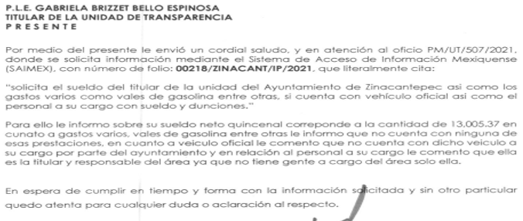
Ahora bien, resulta oportuno mencionar que de los motivos de inconformidad, se advierte que, LA RECURRENTE, solo se inconforma de los trabajos realizados en el periodo de 2019 a 2021 de la Unidad de Transparencia, por consiguiente, la parte de la respuesta que no fue impugnada debe declararse consentida por el hoy RECURRENTE, siendo lo relativo al sueldo del titular de la unidad del Ayuntamiento de Zinacantepec, gastos como vales de gasolina, y si cuenta con vehículo oficial y personal a su cargo con sueldos y funciones; pues por estos rubros no expresó manifestaciones de inconformidad, por lo que no pueden producirse efectos jurídicos tendentes a revocar, confirmar o modificar el acto reclamado, ya que se infiere un consentimiento de la RECURRENTE ante la falta de impugnación eficaz.

Sirve de sustento a lo anterior, por analogía, la tesis jurisprudencial número VI.3o.C. J/60, publicada en el Semanario Judicial de la Federación y su Gaceta bajo el número de registro 176,608 que a la letra dice:
“ACTOS CONSENTIDOS. SON LOS QUE NO SE IMPUGNAN MEDIANTE EL RECURSO IDÓNEO. Debe reputarse como consentido el acto que no se impugnó por el medio establecido por la ley, ya que si se hizo uso de otro no previsto por ella o si se hace una simple manifestación de inconformidad, tales actuaciones no producen efectos jurídicos tendientes a revocar, confirmar o modificar el acto reclamado en amparo, lo que significa consentimiento del mismo por falta de impugnación eficaz.”
Lo anterior es así, debido a que, cuando la RECURRENTE impugnó la respuesta del SUJETO OBLIGADO, no expresó razón o motivo de inconformidad en contra de todos los rubros solicitados; por lo que, debe declararse atendido pues se entiende que la RECURRENTE está conforme con la información al no contravenir la misma.
Consecuentemente, la parte de la respuesta que no fue impugnada debe declararse consentida, toda vez que, la RECURRENTE no realizó manifestaciones de inconformidad; por lo que, no pueden producirse efectos jurídicos tendentes a revocar, confirmar o modificar el acto reclamado, ya que se infiere su consentimiento ante la falta de impugnación eficaz.
Sirve como apoyo a lo anterior, por analogía, la Tesis Jurisprudencial Número 3ª./J.7/91, Publicada en el Semanario Judicial de la Federación y su Gaceta bajo el número de registro 174,177, que establece lo siguiente:
“REVISIÓN EN AMPARO. LOS RESOLUTIVOS NO COMBATIDOS DEBEN DECLARARSE FIRMES. Cuando algún resolutivo de la sentencia impugnada afecta a la RECURRENTE, y ésta no expresa agravio en contra de las consideraciones que le sirven de base, dicho resolutivo debe declararse firme. Esto es, en el caso referido, no obstante que la materia de la revisión comprende a todos los resolutivos que afectan a la RECURRENTE, deben declararse firmes aquéllos en contra de los cuales no se formuló agravio y dicha declaración de firmeza debe reflejarse en la parte considerativa y en los resolutivos debe confirmarse la sentencia recurrida en la parte correspondiente.”

Atendiendo a lo anterior, el estudio se centrará particularmente en la primera parte de la solicitud de información relativa a lo siguiente:

“…Con lo dispuesto en el artículo 49 de la ley de transparencia solicitó me envíen toda la información especificada del I al XVIII del ejercicio 2019 _2021.
Asi como un informe detallado del artículo 53, de la fracc. I al XIV de la unidad de transparencia”…

Dicho lo anterior, conviene plasmar lo relativo a la normatividad en la que se funda la RECURRENTE, para solicitar el informe respecto a los trabajos realizados en el periodo que comprende de 2019 a 2021 de la Unidad de Transparencia del SUJETO OBLIGADO, basándose en lo dispuesto en los artículos 49 y 53 de la Ley de Transparencia y Acceso a la Información Pública del Estado de México y Municipios, los cuales se citan a continuación para mejor claridad:

LEY DE TRANSPARENCIA Y ACCESO A LA INFORMACIÓN PÚBLICA DEL ESTADO DE MÉXICO Y MUNICIPIOS

Capítulo II
De los Comités de Transparencia

Artículo 49. Los Comités de Transparencia tendrán las siguientes atribuciones:

I. Instituir, coordinar y supervisar en términos de las disposiciones aplicables, las acciones, medidas y procedimientos que coadyuven a asegurar una mayor eficacia en la gestión y atención de las solicitudes en materia de acceso a la información;

II. Confirmar, modificar o revocar las determinaciones que en materia de ampliación del plazo de respuesta, clasificación de la información y declaración de inexistencia o de incompetencia realicen los titulares de las áreas de los sujetos obligados;

III. Ordenar, en su caso a las áreas competentes que generen la información que derivado de sus facultades, competencias y funciones deban tener en posesión o que previa acreditación de la imposibilidad de su generación, exponga, de forma fundada y motivada las razones por las cuales, en el caso particular, no ejercieron dichas facultades, competencias o funciones;

IV. Establecer políticas para facilitar la obtención y entrega de información en las solicitudes que permita el adecuado ejercicio del derecho de acceso a la información;

V. Promover la capacitación y actualización de los servidores públicos o integrantes adscritos a las unidades de transparencia;

VI. Establecer programas de capacitación en materia de transparencia, acceso a la información, accesibilidad y protección de datos personales, para todos los servidores públicos o integrantes del sujeto obligado;

VII. Solicitar y autorizar la ampliación del plazo de reserva de la información a que se refiere esta Ley;

VIII. Aprobar, modificar o revocar la clasificación de la información;

IX. Supervisar la aplicación de los lineamientos en materia de acceso a la información pública para el manejo, mantenimiento y seguridad de los datos personales, así como de los criterios de clasificación expedidos por el Instituto;

X. Elaborar un programa para facilitar la sistematización y actualización de la información, mismo que deberá remitirse al Instituto dentro de los primeros veinte días de cada año;

XI. Recabar y enviar al Instituto, de conformidad con los lineamientos que éste expida, los datos necesarios para la elaboración del informe anual;

XII. Emitir las resoluciones que correspondan para la atención de las solicitudes de información;

XIII. Dictaminar las declaratorias de inexistencia de la información que les remitan las unidades administrativas y resolver en consecuencia;

XIV. Supervisar el registro y actualización de las solicitudes de acceso a la información, así como sus trámites, costos y resultados;

XV. Fomentar la cultura de transparencia;

XVI. Supervisar el cumplimiento de criterios y lineamientos en materia de información clasificada;

XVII. Vigilar el cumplimiento de las resoluciones y recomendaciones que emita el Instituto; y

XVIII. Las demás que se desprendan de la presente Ley y las disposiciones jurídicas aplicables, que faciliten el acceso a la información.

Capítulo III
De las Unidades de Transparencia

Artículo 53. Las Unidades de Transparencia tendrán las siguientes funciones:

I. Recabar, difundir y actualizar la información relativa a las obligaciones de transparencia comunes y específicas a la que se refiere la Ley General, esta Ley, la que determine el Instituto y las demás disposiciones de la materia, así como propiciar que las áreas la actualicen periódicamente conforme a la normatividad aplicable;

II. Recibir, tramitar y dar respuesta a las solicitudes de acceso a la información;

III. Auxiliar a los particulares en la elaboración de solicitudes de acceso a la información y, en su caso, orientarlos sobre los sujetos obligados competentes conforme a la normatividad aplicable;

IV. Realizar, con efectividad, los trámites internos necesarios para la atención de las solicitudes de acceso a la información;

V. Entregar, en su caso, a los particulares la información solicitada;

VI. Efectuar las notificaciones a los solicitantes;

VII. Proponer al Comité de Transparencia, los procedimientos internos que aseguren la mayor eficiencia en la gestión de las solicitudes de acceso a la información, conforme a la normatividad aplicable;

VIII. Proponer a quien preside el Comité de Transparencia, personal habilitado que sea necesario para recibir y dar trámite a las solicitudes de acceso a la información;

IX. Llevar un registro de las solicitudes de acceso a la información, sus respuestas, resultados, costos de reproducción y envío, resolución a los recursos de revisión que se hayan emitido en contra de sus respuestas y del cumplimiento de las mismas;

X. Presentar ante el Comité, el proyecto de clasificación de información;

XI. Promover e implementar políticas de transparencia proactiva procurando su accesibilidad;

En atención a dichos requerimientos, el Titular de Transparencia del SUJETO OBLIGADO entregó el archivo siguiente:

- “C.T. INFORME (2).pdf”, documento que consta de cuatro hojas, mediante el Sujeto habilitado proporciona un informe de actividades de la Unidad de Transparencia de los años 2019, 2020 y 2021; para mayor referencia se inserta a continuación una imagen de la información:

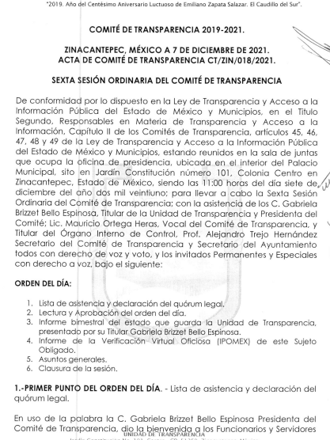
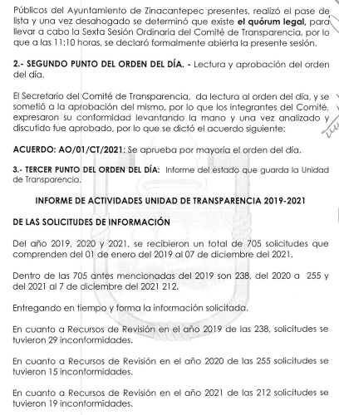
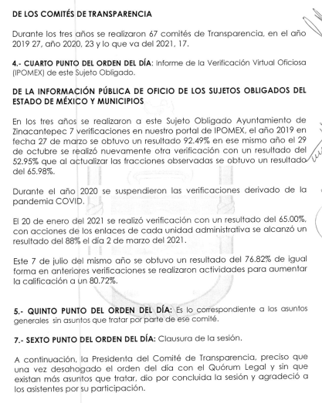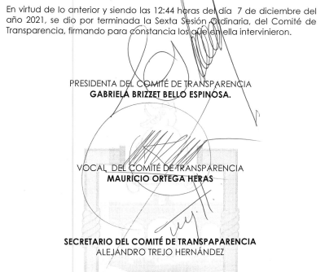
Cabe mencionar que ante la interposición del Recurso de Revisión el SUJETO OBLIGADO, omitió rendir su informe justificado para efecto de colmar la solicitud de que se duele la RECURRENTE.

En atención a lo expuesto con antelación, se puede apreciar claramente que la petición del RECURRENTE, se basa en las prerrogativas que se plasman en los artículos 49 y 53 de la Ley de Transparencia y Acceso a la Información Pública del Estado, los cuales, versan sobre las atribuciones de los Comités de Transparencia, así como en las funciones de las Unidades de trasparencia; por ende conviene conocer a que se refieren dichas acepciones para mejor entendimiento en el análisis del recurso.

ATRIBUCIÓN: Facultad o competencia para hacer algo que tiene una persona en función de su cargo o de su empleo.

FUNCIÓN: Actividad particular que realiza una persona o una cosa dentro de un sistema de elementos, personas, relaciones, etc., con un fin determinado.

De las acepciones descritas, claramente se advierte que éstas patentan el quehacer de una persona en determinada actividad; siendo el caso particular atendiendo a las actividades y facultades que, en razón del cargo que ostentado, realiza el servidor público, que lo es el Titular de la Unidad de Transparencia del SUJETO OBLIGADO.

Dicho lo anterior, particularmente la RECURRENTE precisa conocer un informe de los trabajos realizados por el Titular de Transparencia en el periodo que comprende de 2019 a 2021 y para ello el Titular de Transparencia proporcionó el Acta de Comité de Transparencia CT/ZIN/018/2021, fechada en siete de diciembre de dos mil veintiuno, en la cual como acto central de la Sesión, lo fue precisamente el informe de actividades realizado en el periodo mencionado con antelación y que fue la temporalidad que solicitó el peticionario en su solicitud de acceso a la información y que también es precisamente es de lo que se inconforma al interponer su recurso de revisión la RECURRENTE.

En tal sentido, este Instituto al analizar el marco jurídico del ente recurrido advierte que el Bando Municipal de Zinacantepec 2022, dispone en sus artículos 21, 26 y 27 la existencia de la Unidad Transparencia, así como sus funciones y atribuciones”; para mayor referencia a continuación se citan textualmente los preceptos legales:

CAPÍTULO II
DE LA ORGANIZACIÓN ADMINISTRATIVA

Artículo 21. El Presidente Municipal para el ejercicio de sus funciones, se auxiliará de las siguientes Unidades Administrativas:

(…)

VI. Unidad de Transparencia.

CAPÍTULO V
DE LA TRANSPARENCIA Y ACCESO A LA INFORMACIÓN PÚBLICA

Artículo 26. El Ayuntamiento de Zinacantepec, vigilará se garantice el ejercicio del derecho de transparencia, acceso a la información y protección de datos personales, a cualquier persona, sin tener la obligación de acreditar su personalidad e interés jurídico, con base a lo dispuesto por la Ley de Transparencia y Acceso a la Información Pública del Estado de México y Municipios y Ley de Protección de Datos Personales en Posesión de Sujetos Obligados del Estado de México.

El Ayuntamiento contará con una Unidad de Transparencia para la atención de las solicitudes, misma que será responsable de tramitar al interior de la Administración Pública Municipal, las solicitudes de información pública, así como las solicitudes de acceso, rectificación, cancelación y posesión de datos personales; asimismo, emitirá respuesta en los términos establecidos en las leyes en materia de transparencia y acceso a la información respetando en todo momento los principios de licitud, responsabilidad, calidad, lealtad, consentimiento, finalidad, información y proporcionalidad.

Artículo 27. Todo lo referente a la estructura orgánica de la Unidad de Transparencia, atribuciones, facultades, derechos, obligaciones, protección de datos personales, recursos, solicitudes de información y demás señalamientos referentes a la Transparencia y Acceso a la Información Pública, estará establecido en la Ley de Transparencia y Acceso a la Información Pública del Estado de México y Municipios, su Reglamento, la Ley de Protección de Datos Personales en Posesión de Sujetos Obligados del Estado de México el Reglamento Orgánico municipal y demás disposiciones normativas aplicables a la materia.

Bajo ese contexto, este Instituto hizo una investigación en el Portal de IPOMEX del SUJETO OBLIGADO en el apartado referente a su estructura Orgánica, donde se advierte dentro de las unidades pertenecientes a la Secretaría del Ayuntamiento la de Transparencia, así como el informe de sesiones y de resoluciones, como se puede apreciar en las capturas de pantalla que se insertan a continuación:
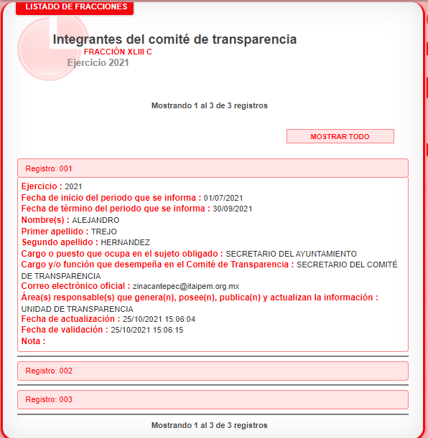

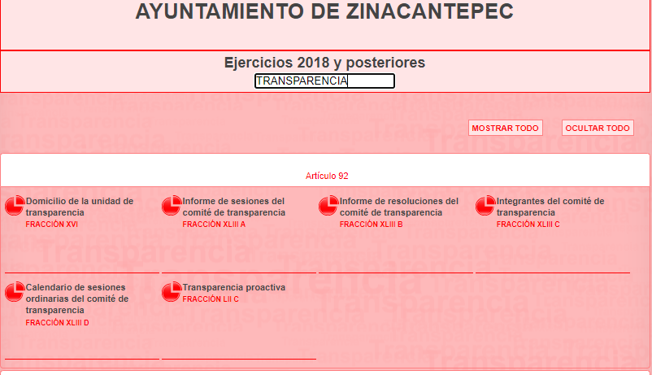

De los preceptos anteriores, se puede observar la estructura orgánica de la Unidad de Transparencia, atribuciones, facultades, derechos, obligaciones, protección de datos personales, recursos, solicitudes de información y demás señalamientos referentes a la Transparencia y Acceso a la Información Pública y que precisamente son acordes a lo peticionado por la RECURRENTE, en atención a lo expuesto por los artículos 49 y 53 de la Ley de Transparencia y Acceso a la Información Pública del Estado de México y Municipios; por ello al revisar la información entregada por el Titular de Transparencia del SUJETO OBLIGADO, siendo el Acta de Comité de Transparencia CT/ZIN/018/2021, fechada en siete de diciembre de dos mil veintiuno, de dicho documento se advierte resulta ser el informe de actividades realizadas por la Unidad de Transparencia en la temporalidad de 2019 a 2021, entre las cuales destacan el total de solicitudes de información recibidas en la temporalidad del primero de enero de dos mil diecinueve, al siete de diciembre de dos mil veintiuno, incluso desglosa las que tuvieron inconformidades, además señala los comités de transparencia que se formaron, incluso lo relativo a la actualización del portal IPOMEX, concluyendo dicha asamblea.

Además, debe precisarse que de acuerdo a lo peticionado por la RECURRENTE, atendiendo a lo expuesto por los artículos 49 y 53 de la Ley de Transparencia y Acceso a la Información Pública del Estado de México y Municipios, como se dijo con antelación, estos versan respecto al actuar del Titular de Transparencia relativo a sus facultades y atribuciones, las cuales no todas se encuentran documentadas, por ello este Instituto considera que, el Sujeto Obligado no se encuentra en posibilidad de hacer entrega de la información de la manera específica que demanda el particular, en razón de que ésta no obra en sus archivos, pues por ello es que se entregó el acta de informe de actividades realizadas por la Unidad de Transparencia en la temporalidad señalada por la RECURRENTE; por ello viene a colación lo establecido en el artículo 12, párrafo segundo de la Ley de Transparencia y Acceso a la Información Pública del Estado de México y Municipios, pues establece que los sujetos obligados sólo proporcionarán la información pública que se les requiera y que obre en sus archivos, lo que a contrario sensu significa que no se está obligado a proporcionar lo que no obre en sus archivos, mismo que se transcribe a continuación:

Artículo 12. Quienes generen, recopilen, administren, manejen, procesen, archiven o conserven información pública serán responsables de la misma en los términos de las disposiciones jurídicas aplicables.

Los sujetos obligados sólo proporcionarán la información pública que se les requiera y que obre en sus archivos y en el estado en que ésta se encuentre. La obligación de proporcionar información no comprende el procesamiento de la misma, ni el presentarla conforme al interés del solicitante; no estarán obligados a generarla, resumirla, efectuar cálculos o practicar investigaciones.

En tal tesitura, la respuesta emitida por el Sujeto Obligado tiene la presunción legal de ser verídica, considerado que fue emitida por un servidor público en ejercicio de sus funciones, lo que conlleva la presunción de veracidad de todo acto administrativo.

Adicionalmente, este Órgano Garante estima conveniente señalar que no está facultado para manifestarse sobre la veracidad de la información proporcionada, ya que no existe precepto legal alguno en la Ley de la Materia que permita, vía recurso de revisión, que se pronuncia al respecto. Por analogía, sirve de apoyo a lo anterior el Criterio 31-10 emitido por el entonces Instituto Federal de Accesos a la Información y Protección de Datos, que a la letra establece:

“El Instituto Federal de Acceso a la Información y Protección de Datos no cuenta con facultades para pronunciarse respecto de la veracidad de los documentos proporcionados por los sujetos obligados. El Instituto Federal de Acceso a la Información y Protección de Datos es un órgano de la Administración Pública Federal con autonomía operativa, presupuestaria y de decisión, encargado de promover y difundir el ejercicio del derecho de acceso a la información; resolver sobre la negativa de las solicitudes de acceso a la información; y proteger los datos personales en poder de las dependencias y entidades. Sin embargo, no está facultado para pronunciarse sobre la veracidad de la información proporcionada por las autoridades en respuesta a las solicitudes de información que les presentan los particulares, en virtud de que en los artículos 49 y 50 de la ley Federal de Transparencia y Accesos a la Información Pública Gubernamental no se prevé una causal que permita al Instituto Federal de Acceso a la Información y Protección de Datos conocer, vía recurso de revisión, al respecto.”

De lo anterior, se desprende que los Sujetos Obligados tiene la obligación o deber de atender las solicitudes de acceso a la información pública que se les hagan de su conocimiento y proporcionar la información pública que obren en su poder conforme el estado que se encuentra y no hacer un procesamiento de la misma, ni presentarla conforme al interés del solicitante; como así lo establece el artículo 12 de la Ley de Transparencia y Acceso a la Información Pública del Estado de México y Municipios, el cual a la letra dice:
“Artículo12.- Quienes generen, recopilen, administren, manejen, procesen, archiven o conserven información pública serán responsables de la misma en los términos de las disposiciones jurídicas aplicables.

Los sujetos obligados sólo proporcionarán la información pública que se les requiera y que obre en sus archivos y en el estado en que ésta se encuentre. La obligación de proporcionar información no comprende el procesamiento de la misma, ni el presentarla conforme al interés del solicitante; no estarán obligados a generarla, resumirla, efectuar cálculos o practicar investigaciones.” (Sic)

Es decir, todo Sujeto Obligado que genere, recopile, administre, procese, archive, posea o conserve información es responsables de la misma, teniendo a su vez la obligación de proporcionarla cuando se le requiera, sin necesidad de resumirla, efectuar procedimientos para obtenerla, calcular y practicar investigaciones; es decir, los Sujetos Obligados sólo se concretarán a proporcionar la información solicitada que tengan en su poder en el estado que se encuentran, sin necesidad de concretarse al interés o términos específicos del solicitante.

Sirve de apoyo a lo anterior, el criterio 03-17, expuesto por el Instituto Nacional de Transparencia, Acceso a la Información y Protección de Datos Personales, que dice:

“No existe obligación de elaborar documentos ad hoc para atender las solicitudes de acceso a la información. Los artículos 129 de la Ley General de Transparencia y Acceso a la Información Pública y 130, párrafo cuarto, de la Ley Federal de Transparencia y Acceso a la Información Pública, señalan que los sujetos obligados deberán otorgar acceso a los documentos que se encuentren en sus archivos o que estén obligados a documentar, de acuerdo con sus facultades, competencias o funciones, conforme a las características físicas de la información o del lugar donde se encuentre. Por lo anterior, los sujetos obligados deben garantizar el derecho de acceso a la información del particular, proporcionando la información con la que cuentan en el formato en que la misma obre en sus archivos; sin necesidad de elaborar documentos ad hoc para atender las solicitudes de información.

En esa tesitura, el artículo 24 en su último párrafo de la Ley de la Materia, dispone que los Sujetos Obligados sólo proporcionarán la información pública que generen, administren o posean en el ejercicio de sus atribuciones; por consiguiente, la información pública se encuentra a disposición de cualquier persona, lo que implica que es deber de los Sujetos Obligados, garantizar el Derecho de Acceso a la Información Pública, lo que no sucedió en el presente caso.

Siempre y cuando no se trate de información reservada o clasificada, que difundirla pondría en riesgo la seguridad jurídica y física del titular de la información, debiendo tener audacia los Sujetos Obligados para cuidar esta información a través del acuerdo clasificatorio del comité de transparencia y la versión pública que emita el servidor público habilitado de cada Sujeto Obligado; como así se establece en la Ley de Transparencia y Acceso a la Información Pública del Estado de México y Municipios.

En conclusión, el derecho de acceso a la información pública, consiste en que la información solicitada conste en un documento en cualquiera de sus formas, a saber: expedientes, reportes, estudios, actas, resoluciones, oficios, correspondencia, acuerdos, directivas, directrices, circulares, contratos, convenios, instructivos, notas, memorandos, estadísticas o bien, cualquier otro registro que documente el ejercicio de las facultades, funciones y competencias de los Sujetos Obligados; los que, podrán estar en cualquier medio, sea escrito, impreso, sonoro, visual, electrónico, informático u holográfico de conformidad con el artículo 3, fracción XI de la Ley de la materia, el cual señala lo siguiente:

“Artículo 3. Para los efectos de la presente Ley se entenderá por:
…
XI. Documento: Los expedientes, reportes, estudios, actas, resoluciones, oficios, correspondencia, acuerdos, directivas, directrices, circulares, contratos, convenios, instructivos, notas, memorandos, estadísticas o bien, cualquier otro registro que documente el ejercicio de las facultades, funciones y competencias de los sujetos obligados, sus servidores públicos e integrantes, sin importar su fuente o fecha de elaboración. Los documentos podrán estar en cualquier medio, sea escrito, impreso, sonoro, visual, electrónico, informático u holográfico…” (Sic)

Siendo aplicable, el Criterio de interpretación en el orden administrativo número 0002-11, emitido por Acuerdo del Pleno del Instituto de Transparencia y Acceso a la Información Pública del Estado de México y Municipios; publicado en el Periódico Oficial del Gobierno del Estado Libre y Soberano de México “Gaceta del Gobierno”, el diecinueve de octubre de dos mil once, cuyo rubro y texto refieren lo siguiente:

“CRITERIO 0002-11
INFORMACIÓN PÚBLICA, CONCEPTO DE, EN MATERIA DE TRANSPARENCIA. INTERPRETACIÓN SISTEMÁTICA DE LOS ARTÍCULOS 2°, FRACCIÓN V, XV, Y XVI, 3°, 4°, 11 Y 41. De conformidad con los artículos antes referidos, el derecho de acceso a la información pública, se define en cuanto a su alcance y resultado material, el acceso a los archivos, registros y documentos públicos, administrados, generados o en posesión de los órganos u organismos públicos, en virtud del ejercicio de sus funciones de derecho público, sin importar su fuente, soporte o fecha de elaboración.
En consecuencia el acceso a la información se refiere a que se cumplan cualquiera de los siguientes tres supuestos:
1) Que se trate de información registrada en cualquier soporte documental, que en ejercicio de las atribuciones conferidas, sea generada por los Sujetos Obligados;
2) Que se trate de información registrada en cualquier soporte documental, que en ejercicio de las atribuciones conferidas, sea administrada por los Sujetos Obligados, y
3) Que se trate de información registrada en cualquier soporte documental, que en ejercicio de las atribuciones conferidas, se encuentre en posesión de los Sujetos Obligados.”

Ante todo, se debe resaltar que con las manifestaciones hechas valer por el Sujeto Obligado en su respuesta, proporcionada en el SAIMEX, en el cual la Titular de Transparencia proporciona un informe de actividades de la Unidad de Transparencia de los años 2019, 2020 y 2021, y que es precisamente lo que solicita LA RECURRENTE en su inconformidad, el cual de manera esencial versa de que no se le entregó el informe de los trabajos realizados por la Unidad de Transparencia, en la temporalidad marcada con antelación, y solo se le proporcionó un acta que no solicitó; debe precisarse que dicha acta contiene precisamente las acciones realizadas por el Titular de Transparencia del Sujeto Obligado en el periodo 2019, 2020 y 2021.
En mérito de lo antes expuesto en líneas anteriores resultan infundadas las razones o motivos de inconformidad que arguye la Recurrente; por ello, con fundamento en el artículo 186 fracción II de la Ley de Transparencia y Acceso a la Información Pública del Estado de México y Municipios, se CONFIRMA la respuesta a la solicitud de información pública 00218/ZINACANT/IP/2021 que ha sido materia del presente fallo.

Así, con fundamento en lo prescrito en los artículos 5, párrafos trigésimos, trigésimos primero y trigésimos segundos, fracciones IV y V, de la Constitución Política del Estado Libre y Soberano de México, y los artículos 2, fracción II, 9, 29, 36, fracciones I y II, 176, 178, 179, 181, 185, fracción I, 186 y 188, de la Ley de Transparencia y Acceso a la Información Pública del Estado de México y Municipios, este Pleno:
R E S U E L V E

PRIMERO. Se CONFIRMA la respuesta del Sujeto Obligado a la solicitud de información 00218/ZINACANT/IP/2021, por resultar infundadas las razones o motivos de inconformidad hechos valer por la Recurrente, en términos del Considerando QUINTO de esta resolución.

SEGUNDO. Notifíquese la presente resolución al Titular de la Unidad de Transparencia del SUJETO OBLIGADO, para su conocimiento, a través del Sistema de Acceso a la Información Mexiquense (SAIMEX).

TERCERO. Notifíquese al RECURRENTE la presente resolución vía Sistema de Acceso a la Información Mexiquense (SAIMEX).
CUARTO. Hágase del conocimiento al RECURRENTE que de conformidad con lo establecido en el artículo 196 de la Ley de Transparencia y Acceso a la Información Pública del Estado de México y Municipios, podrá impugnarla vía Juicio de Amparo en los términos de las leyes aplicables.
ASÍ LO RESUELVE, POR UNANIMIDAD DE VOTOS EL PLENO DEL INSTITUTO DE TRANSPARENCIA, ACCESO A LA INFORMACIÓN PÚBLICA Y PROTECCIÓN DE DATOS PERSONALES DEL ESTADO DE MÉXICO Y MUNICIPIOS, CONFORMADO POR LOS COMISIONADOS JOSÉ MARTÍNEZ VILCHIS; MARÍA DEL ROSARIO MEJÍA AYALA; SHARON CRISTINA MORALES MARTÍNEZ; LUIS GUSTAVO PARRA NORIEGA (AUSENCIA JUSTIFICADA) Y GUADALUPE RAMÍREZ PEÑA; EN LA DÉCIMA PRIMERA SESIÓN ORDINARIA CELEBRADA EL VEINTICUATRO DE MARZO DE DOS MIL VEINTIDÓS, ANTE EL SECRETARIO TÉCNICO DEL PLENO, ALEXIS TAPIA RAMÍREZ.
SCMM/BLA/DEMF/AGE

Información Pública de Oficio Mexiquense

